**Сценарий проведения Дня здоровья**

**для детей средней группы совместно с родителями**

**Цель: приобщать детей и их родителей к здоровому образу жизни.**

**Программное содержание:** продолжать знакомить детей с составляющими здорового образа жизни; дать представления о значении физических представлений для организма человека; продолжать формировать культурно-гигиенические навыки; развивать умение заботиться о своем здоровье; продолжать развивать физические движения, память, логическое мышление, внимание, речь. Продолжать воспитывать потребность быть здоровым.

**Оборудование: музыкальное сопровождение, обручи большого размера (6 шт.), набор овощей и фруктов, 4 корзинки, 2 солнышка с лучиками, платочки, корзинки для метания (2шт.), шарики по количеству мальчиков, медали для награждения, угощенье.**

**Ход мероприятия:**

*Под музыку «Спортивный марш» дети входят в беседку с воспитателем.*

**Воспитатель:** Приветствуем мы веселых гостей,

От теплых улыбок в нашей беседке светлей.

Оставили мамы сегодня работу.

Забыли большие заботы,

Обули кроссовки и, взяв малышей,

Пришли на **спортивный праздник скорей.**

И с гордостью каждый сможет сказать,

Что ближе **семьи никого не сыскать!**

Любителям **спорта наше - ура!**

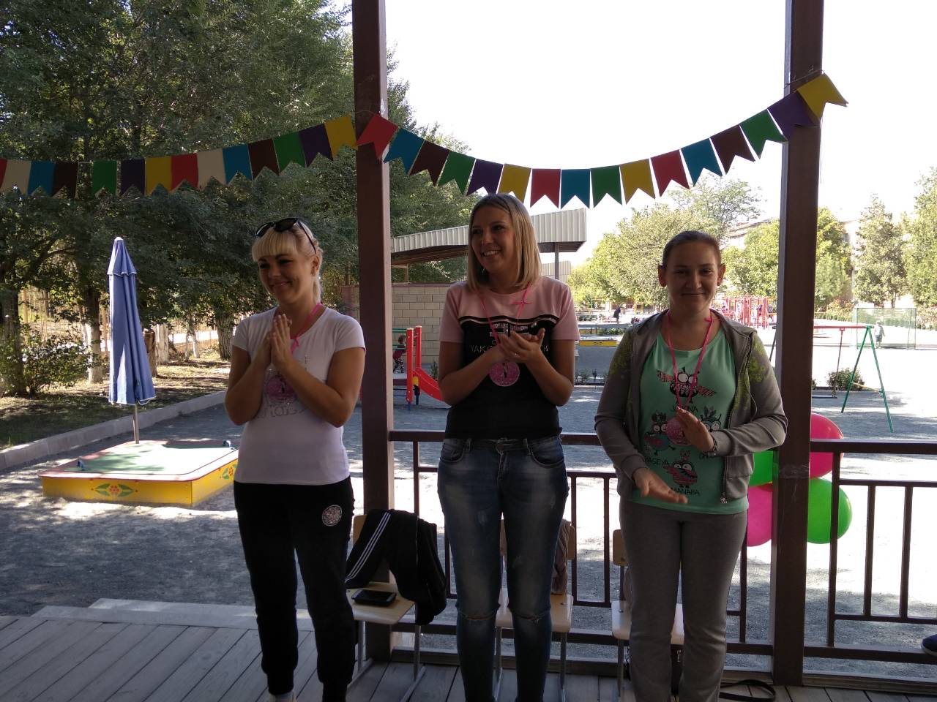

***Под музыку появляется неизвестный герой.***

**Карамелька**:Ребята, я услышала музыку и решила зайти. Вы меня узнали? (нет). А зовут меня КАРАМЕЛЬКА, только не надо меня кусать, облизывать, а то зубки начнут болеть, придётся идти их лечить, а нам этого совсем не надо! Уж, поверьте мне, сладости есть вредно!

**Карамелька:** А зачем вы тут собрались?

**Воспитатель:** Собрались мы сегодня в нашей беседке, чтобы узнать, что необходимо делать для развития силы, быстроты и ловкости, и дружбы! У нас семейное развлечение. Карамелька ты нам в этом поможешь?

**Карамелька:** Конечно, я про это всё знаю! А можно я сегодня буду с вами и помогу вам развлечься? Итак, наше развлечение начинается.

***Карамелька начинает вести праздник.***

**Карамелька:** Дети, а знаете ли вы, что нужно делать, чтобы быть **здоровым и не болеть** *(дети - закаляться, правильно питаться, делать зарядку)*. А с чего нужно начинать свой день?

**Карамелька:** Правильно, нужно каждый **день делать зарядку**. А давайте,все вместе сделаем зарядку, мамы выходите в круг все становитесь!

***Песня «Солнышко лучистое»***

**Карамелька:** **Здорово**!Ох! Как хорошо то! Я чувствую прилив сил! Мы с вами размялись и готовы играть, веселиться, соревноваться.

***1. Эстафета******«Гусеница»***

Мама и ребёнок, должны взяться за руки и переходить от обруча к обручу *(их 3 шт. лежат на полу, продевая их через себя)*. Обратно **семья возвращается бегом.** Побеждает **семья**, которая первой выполнит задание.

**Карамелька:**Ребята, какую еду нужно кушать, чтобы быть здоровым и сильным.

**Дети:** Овощи и фрукты.

**Карамелька**: Предлагаю поиграть в игру

***2. Игра «Собери овощи и фрукты»***  
*Дети под музыку сортируют овощи и фрукты*

**Карамелька:** Молодцы, справились с заданием, и теперь никогда не забывайте, как полезны овощи и фрукты.

**Воспитатель:** Карамелька, а для того, чтобы не заболеть нужно научиться делать себе массаж. Становись с нами.

***Массаж биологически активных зон***

***«Неболейка»***

Чтобы горло не болело, *(Поглаживают ладонями шею мягкими*

Мы его погладим смело. *движениями сверху вниз).*

Чтоб не кашлять, не чихать, *(Указательными пальцами*

Надо носик растирать. *растирают крылья носа).*

Лоб мы тоже разотрем, *(Прикладывают ко лбу ладони «козырьком»*

Ладошку держим козырьком *и растирают его движениями в стороны)*

«Вилку» пальчиками сделай, *(Раздвигают указательный и*

Массируй ушки ты умело. *большой пальцы и растирают точки перед и за ушами).*

Знаем, знаем - да-да-да! – *(Потирают ладони друг о друга).*

Нам простуда не страшна!

**Воспитатель:** Приглашаем наших мам поиграть в игру «Матрешки».

***3. Эстафета******«Матрешки»(девочки).***

*В этой эстафете участвуют девочки. Строятся в 2 команды. На расстоянии 3-4 метров стоят стульчики, на них сидят две мамы, у них в руках платочки. Девочки прыгают до стульчика, мамы надевают платочек девочкам и они прыгают назад.*

**Карамелька:** Ребята, я предлагаю вам всем поиграть в игру «Правда или нет». Вам нужно отвечать на мои вопросы словами, правда или нет.

***4. Игра «Это правда или нет»***  
Вас прошу я дать ответ: это правда или нет?   
 1.Чтоб с микробами не знаться, надо, дети, закаляться?

2.Никогда чтоб не хворать, надо целый день проспать?  
 3.Если хочешь сильным быть, со спортом надобно дружить?  
 4.Чтоб зимою не болеть, на улице надо петь?  
5.И от гриппа, от ангины нас спасают витамины?   
 6.Будешь кушать лук, чеснок – тебя простуда не найдет?  
 7.Хочешь самым крепким стать? Сосульки начинай лизать!  
 8.Ешь побольше витаминов – и заболеешь ты ангиной?

**Карамелька:** Молодцы, ребята. А еще одно правило, чтобы не болеть нужно закаляться! Чтобы закаляться нужно, умываться, обтираться, свежим воздухом дышать и конечно загорать!

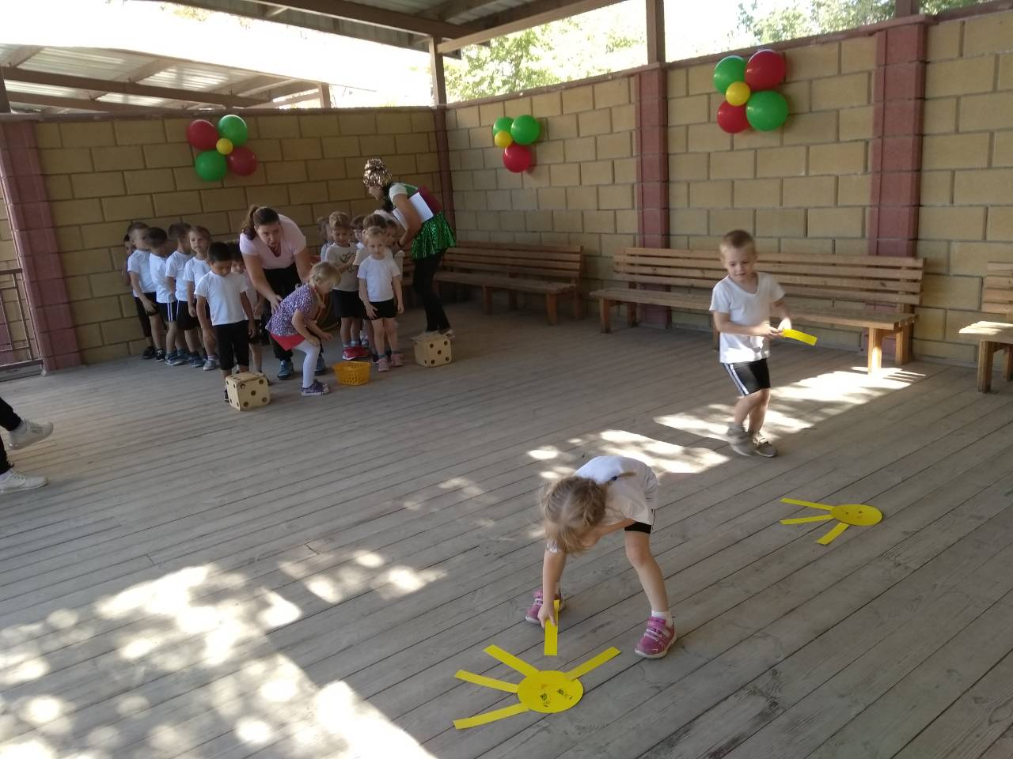***5. Игра «Добавь лучики Солнцу»(все вместе)*** *На противоположной стороне зала изображение солнца, но ни хватает лучиков Каждый участник бежит к солнышку и кладет лучик - и бежит обратно.*

**Карамелька:** Молодцы ребята! Очень яркое солнышко получилось!

А вот у меня загадки есть, вы их точно не отгадаете.

1.Костяная спинка, жесткая щетинка

С мягкой пастой дружит. Нам усердно служит.(ЗУБНАЯ ЩЕТКА)

2.Гладко и душисто вымоет чисто. (МЫЛО)

3.Целых двадцать пять зубков для кудрей и хохолков,

И под каждым под зубком лягут волосы рядком (РАСЧЕСКА)

4.После бани помогаю, промокаю, вытираю.

Пушистое, махровое, чистое, новое. (ПОЛОТЕНЦЕ)

5.Вы меня намыльте смело, сразу я возьмусь за дело.

Руки, ноги, тело тру, грязь любую ототру. (МОЧАЛКА)

6.Чтобы волосы блестели и красивый вид имели,

Чтоб сверкали чистотой, мною их скорей помой. (ШАМПУНЬ)

**Воспитатель:** Продолжаем наше соревнование.

***6. Эстафета****«****Разноцветные шары»(мальчики)***

*Строятся в 2 команды, друг за другом. Берут шарик в правую руку и попадают в корзинку, которую держат родители.*

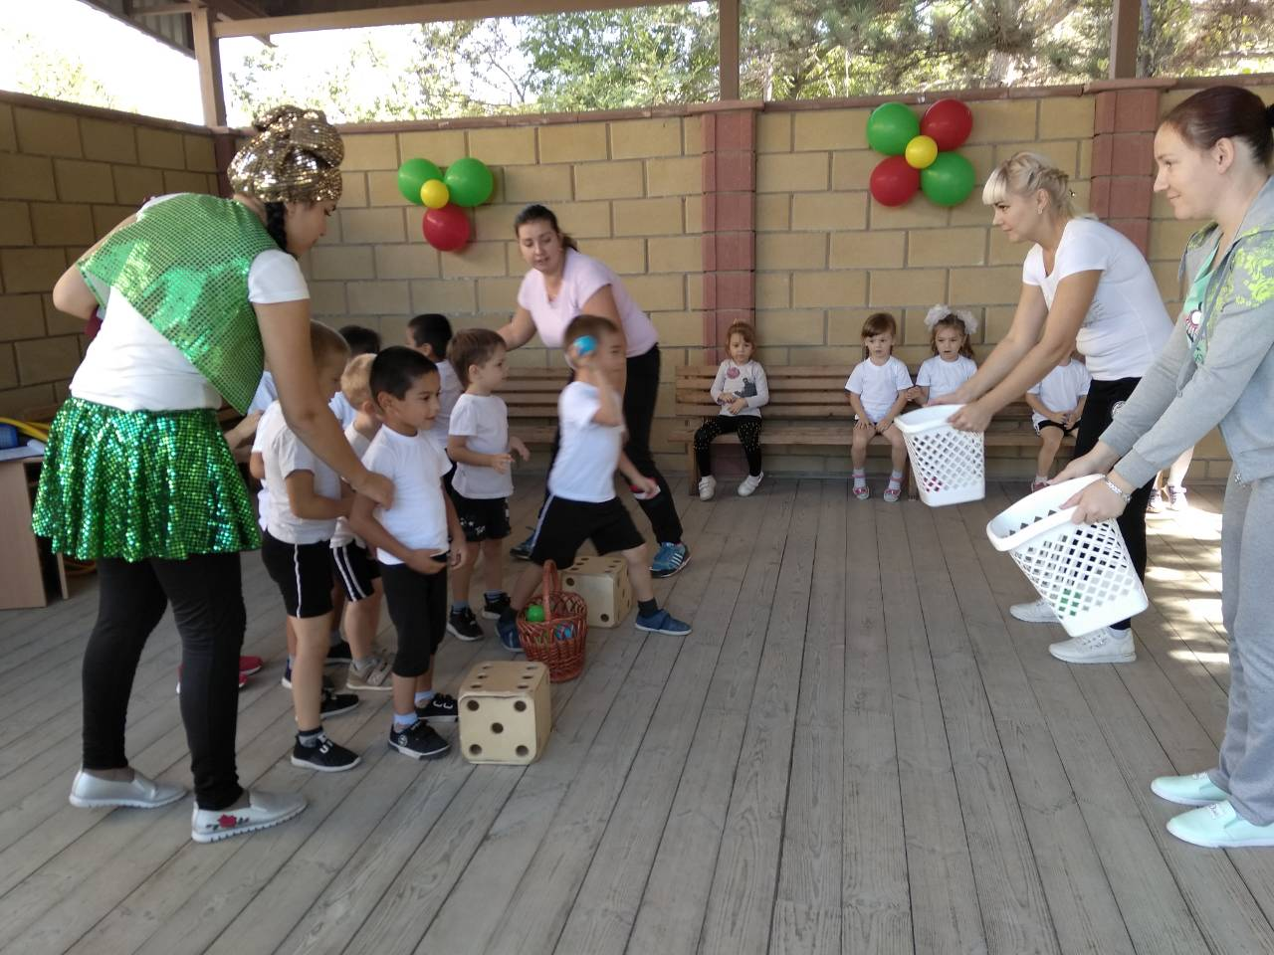

**Воспитатель:** Молодцы! А теперь мы посчитаем, сколько шариков забросила каждая команда в корзинку.

**Воспитатель:** Ну а мы грустить не будем, и я предлагаю всем нам станцевать задорный флеш – моб. Выходите, в круг все становитесь.

***Песня «Кукутики – Зарядка»***

**Награждение медалями всех**

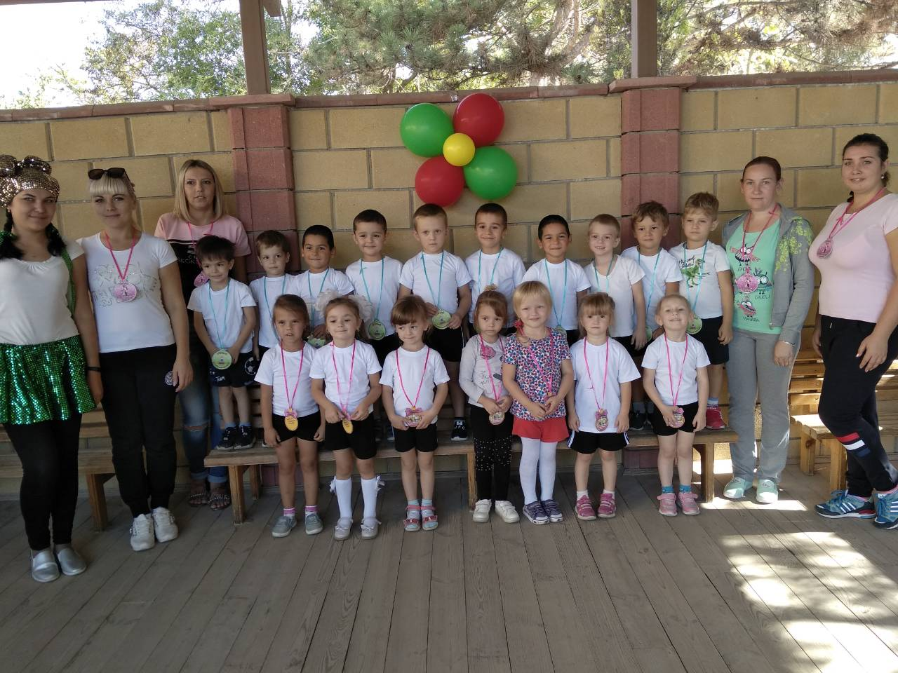

**Карамелька:**Ребятки,а я ведь не с пустыми руками к вам пришла! У меня есть для вас - Витаминки.

**Воспитатель:** Спасибо тебе Карамелька, мы их покушаем в группе, когда помоем руки.

**Карамелька:** Ах, как жаль ребята расставаться, но мне уже пора. До новых встреч, до свиданья ребята.

**Воспитатель:**Всем спасибо за вниманье, за задор и звонкий смех,

За огонь соревнованья, обеспечивший успех!

Спасибо всем за этот замечательный праздник!